Je m’appelle ____________________ Savoir mesurer

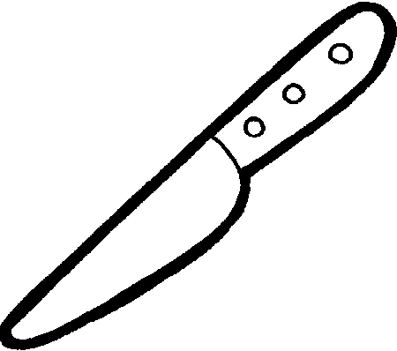
La demi de …

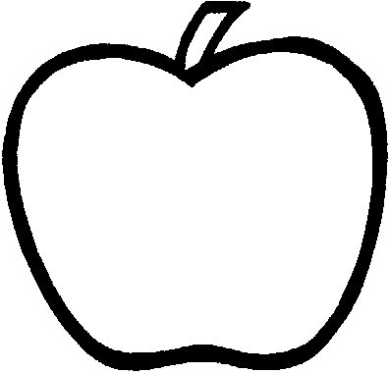
une
pomme
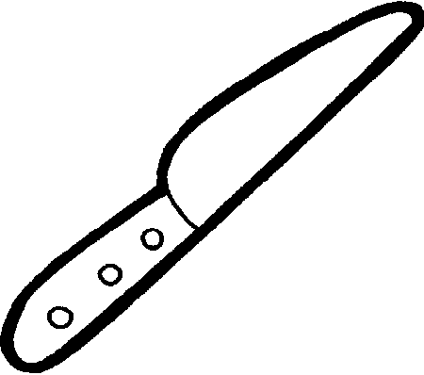
Je la coupe en 2.
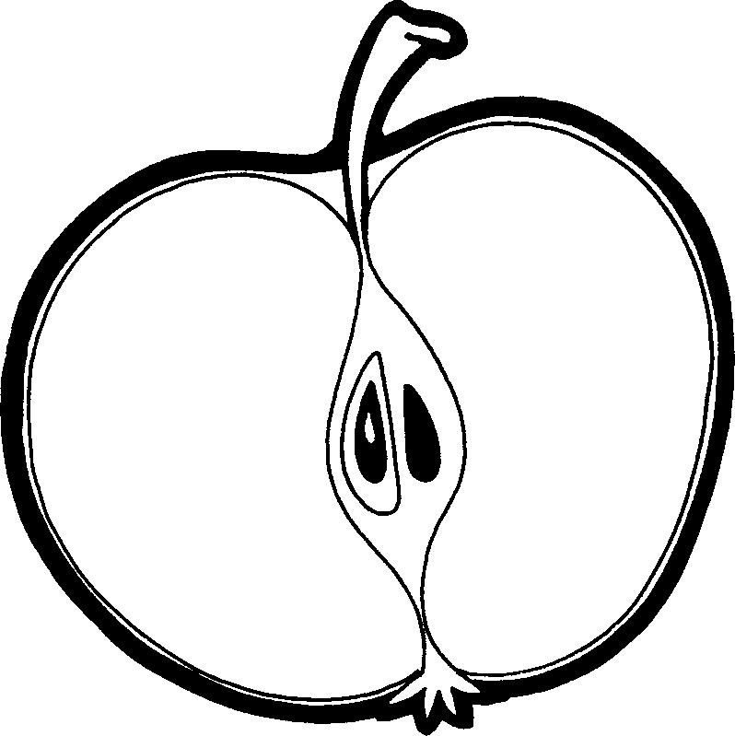

- 1
- 2
Chaque morceau de pomme s'appelle .

1
$\frac{1}{2}$ $\frac{1}{2}$

